**Лабораторна робота 01. Вступ до С++.**

**Мета**: навчитися працювати в середовищі програмування **С++ Builder** в **консольному режимі**

**Методичні вказівки щодо організації самостійної роботи студентів**

Перед початком роботи на Робочому столі створити папку ПТБД-21, в якій створити папку для своєї групи для лабораторних робіт. В цю папку мають зберігатися всі ваші програми.

1. Запустити середовище програмування С++ Builder 6 (Пуск/Программы/Borland Developer Studio 2006/ С++ Builder ) (див.Рис.1)

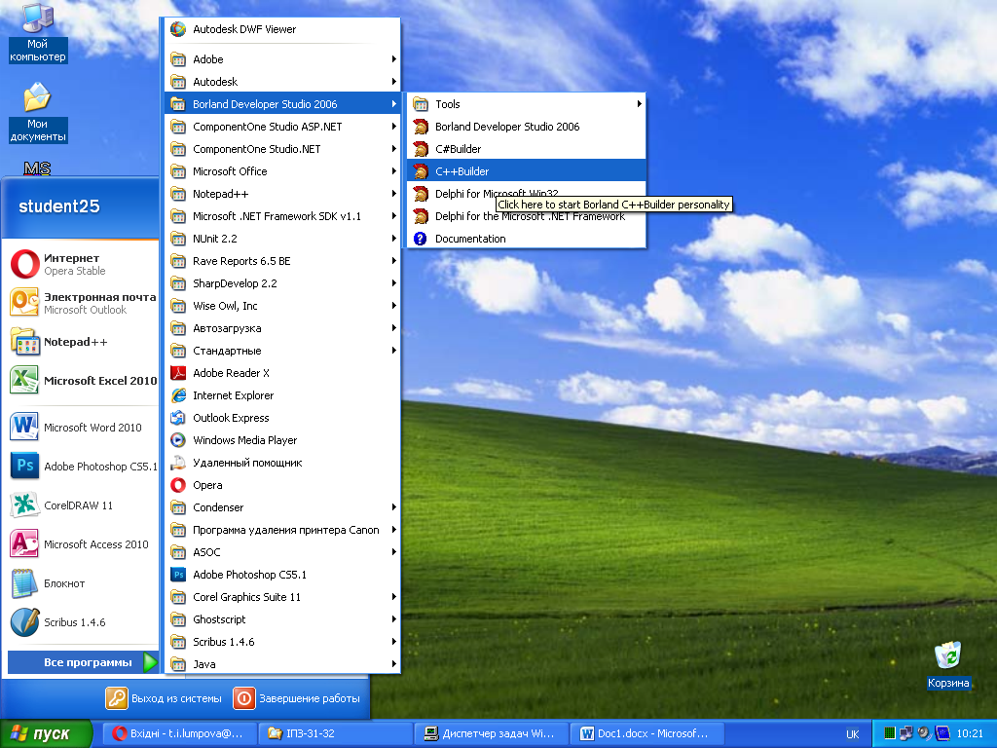

Рисунок 1

2. Вибрати меню **File/New/Other…** (див.Рис.2), при іншому інтерфейсі обрати новий проект (див.Рис.3) .

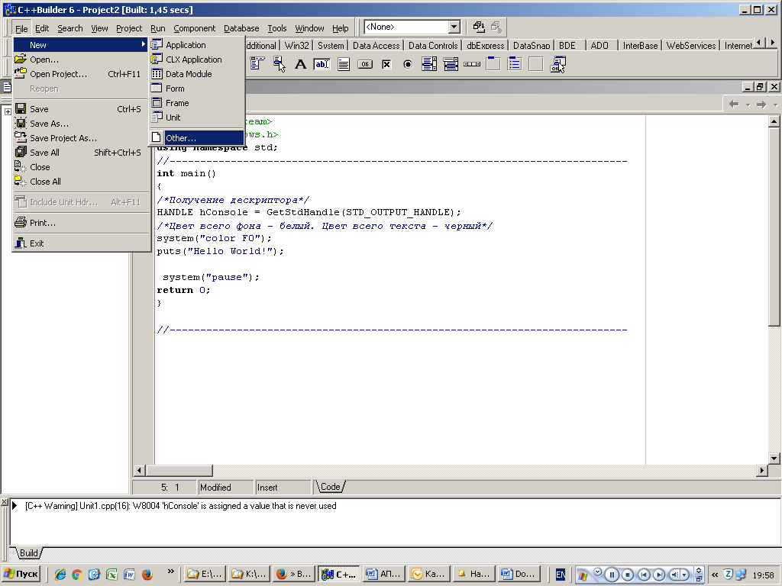Рисунок 2

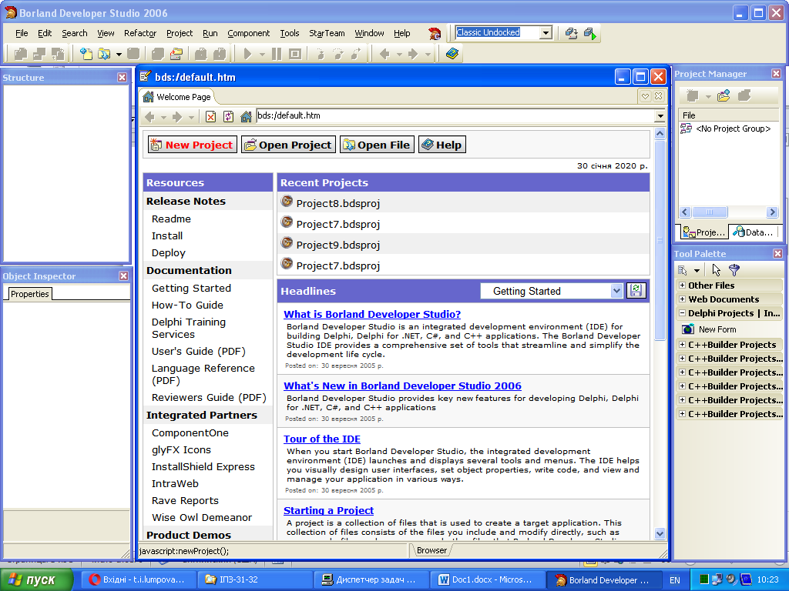

Рисунок 3

3. У діалоговому вікні **New Items** на вкладці **New** вибрати об`єкт **Console Wizard**, при іншому інтерфейсі обрати **Console Application** і натиснути кнопку **OK** (рисунок 4).

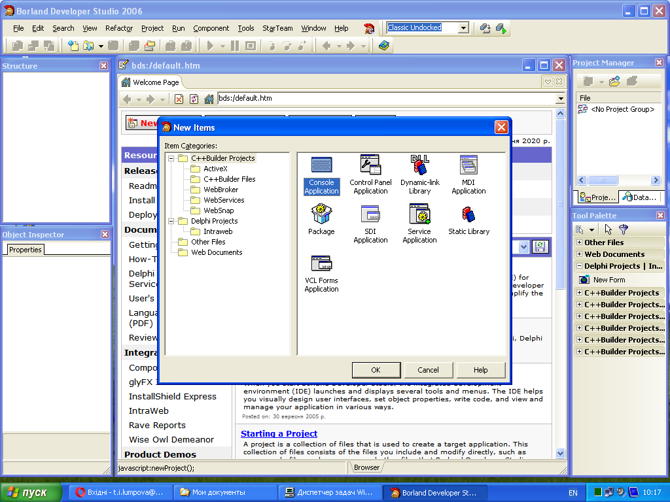 Рисунок 4

4. Після відкриття наступного діалогового вікна натиснути кнопку **OK**, але впевнитися, щоб були вибрані за замовчуванням наступні елементи, як на рисунку 5.

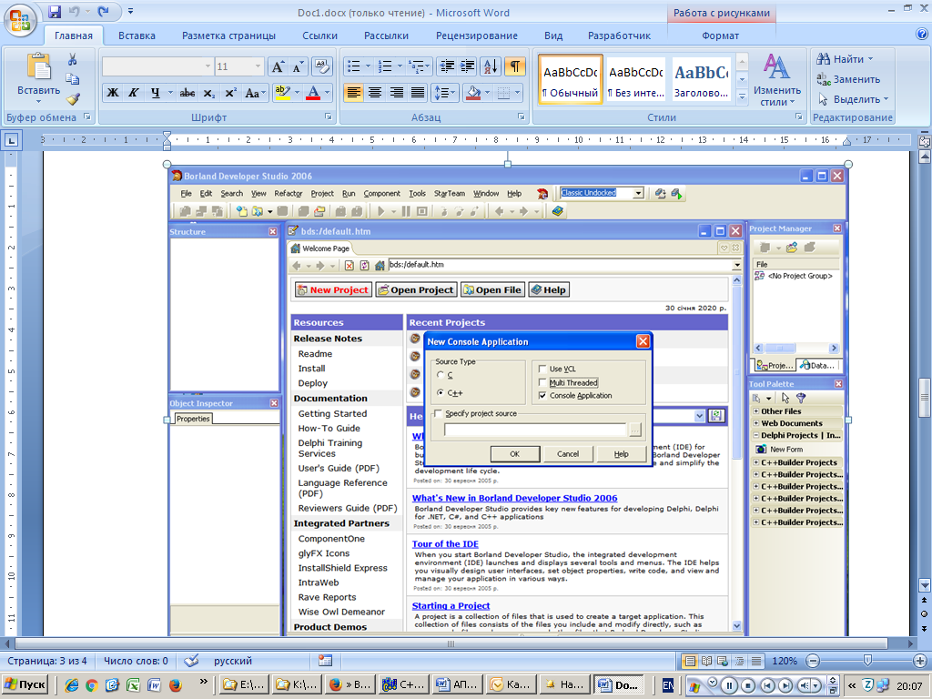 Рисунок 5

5. У вас відкриється вікно для введення і редагування коду **Unit1.cpp** (див. рис. 6, але там **Unit2.cpp**).

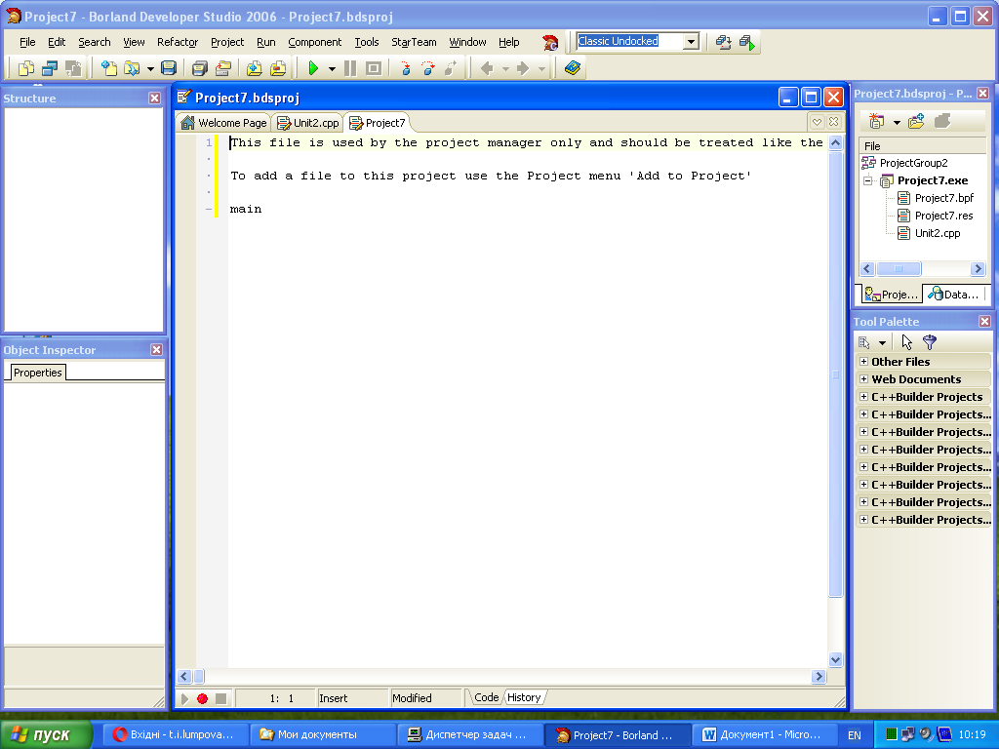

Рисунок 6

6. Ввести у вікні першу програму з Лекції №5, зменшивши розмірність масиву до 3 (див. рис. 7)

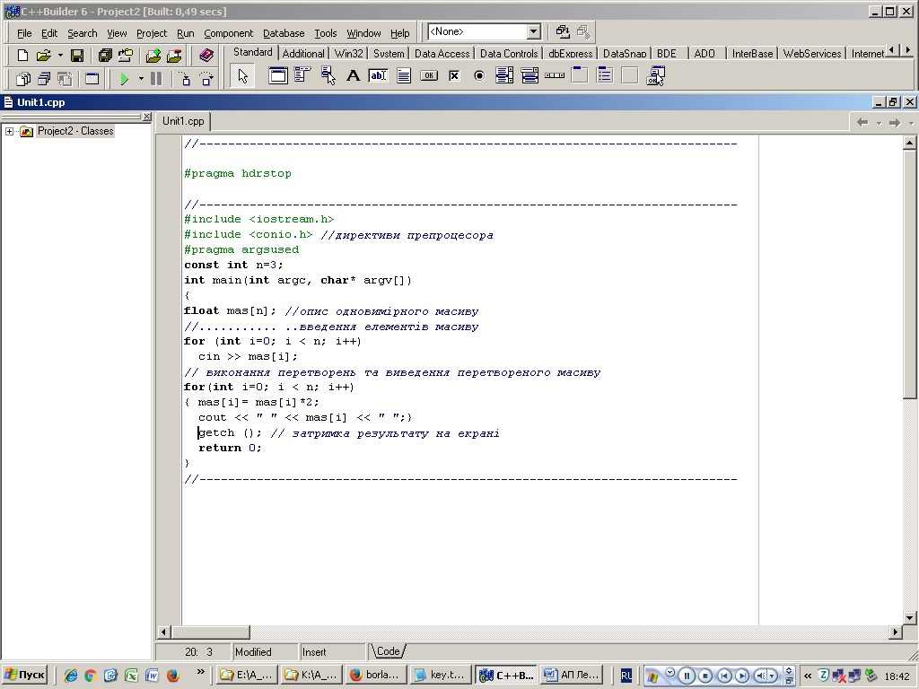

Рисунок 7

7. Після введення коду, для запуску програми на виконання необхідно натискати кнопку http://cpp.dp.ua/uploads/posts/2015-12/1450353564_5_run.png на панелі інструментів, або виконати команду в меню **Run/Run** (гаряча клавіша **F9**) (рисунок 8).

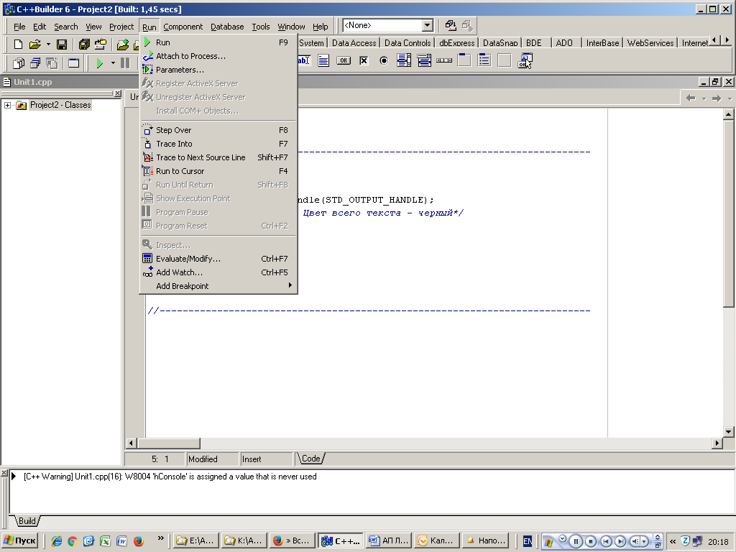 Рисунок 8.

8. У вікні консолі ввести дані та отримати результат.

9. Зберегти програму до власної папки з іменем у фоматі **<Номер групи><Номер лабораторної>[-<Номер завдання>]<Прізвище англійською>**. Наприклад,ptbd01-1buts.cpp. Всі наступні програми зберігаються аналогічно.

10. Ввести у вікні другу програму з Лекції №5, додавши оператор виведення результату (див. рис. 9). Коментарі можна не вводити.

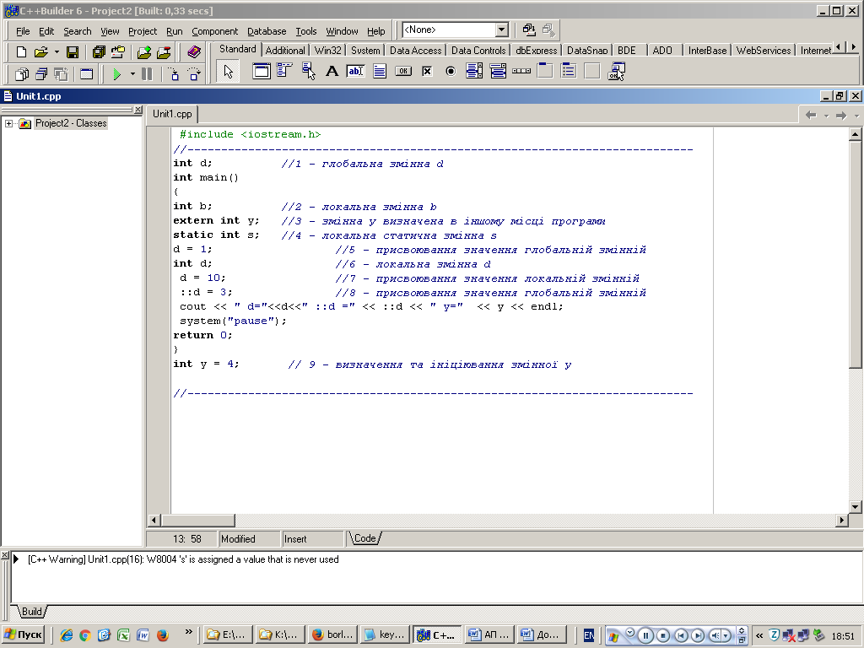Рисунок 9

11. Виконати програму, після чого зберегти її до власної папки.

12. За наданим нижче текстом створити заготовку для програм наступних лабораторних робіт, записавши в коментарі номер групи і свої прізвища.

// ПТБД-21 Група № Прізвища

#include <iostream>

#include <Windows.h>

using namespace std;

//---------------------------------------------------------------------------

int main()

{

/*Отримання дескриптора для зміни кольорів консолі

Колір фону білий, колір тексту чорний*/

HANDLE hConsole = GetStdHandle(STD_OUTPUT_HANDLE);

system("color F0");

puts("Hello World!");

system("pause");

return 0;

}

13. Виконати програму, після чого зберегти її до власної папки.